**立会川児童遊園(その3)・旗の台北公園改修工事について**

建設委員会資料

令和６年８月２６日

防災まちづくり部公園課

１．経緯

立会川児童遊園(その3)は昭和49年の開園から約50年が経過、旗の台北公園は昭和60年の開園から約35年以上が経過しており、施設の老朽化が進んでいることから、遊具等の改修、トイレの改築等の工事を実施する。

２．位置図

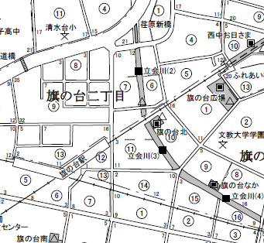

**立会川児童遊園(その3)**

**旗の台北公園**

**旗の台駅**

３．工事概要

　●場所

　　立会川児童遊園（その3) 住所：品川区旗の台三丁目10番先～11番先

　　 面積：1,020㎡

旗の台北公園　　　　　　　住所：品川区旗の台三丁目10番15号

　　　　　　　　　　　　　　 面積：397㎡

　●スケジュール

　　令和６年８月７日　　契約締結

　　令和６年８月８日　　工事着手

令和７年３月１０日　工事竣工予定

　●主な工種

|  |  |  |
| --- | --- | --- |
| **工種** | **内　容** | **総数量** |
| 植栽工 | シダレモミジ、ヤマボウシ、ロウバイ  ツツジ、アジサイ等 | 高木　 4本  中木　 12本  低木3,158株 |
| 舗装工 | インターロッキングブロック舗装 | 610㎡ |
| 遊具工 | 木製遊具、砂場 | 各１基 |
| フェンス工 | 防球フェンス | 42ｍ |
| 便益施設改修工 | トイレ改築 | １式 |

４．完成イメージ図

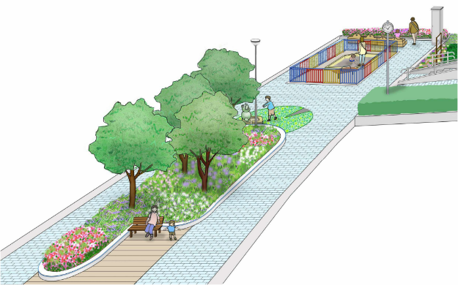

立会川児童遊園（その３）

旗の台北公園

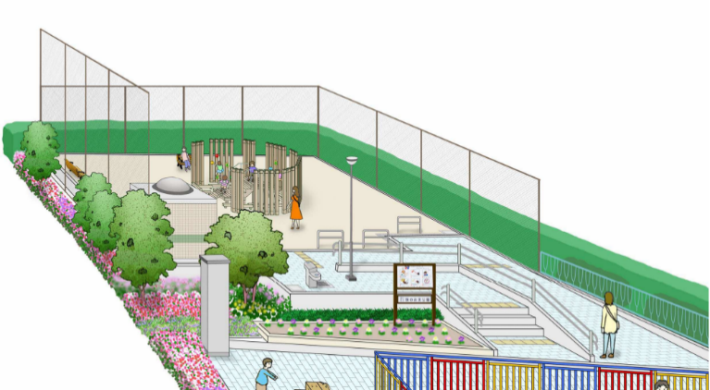

・トイレ

・木製遊具

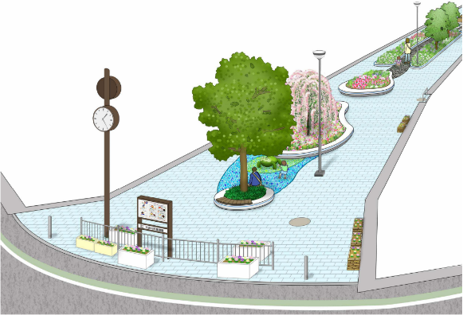

・インターロッキング舗装　610㎡

・砂場

・水飲み

・ベンチ